**Отчет по профилактике терроризма, экстремизма**

**в МБОУ «ООШ х.Дубянск » за 2023-24 уч. год.**

В МБОУ «ООШ х. Дубянск» намечены и были проведены за данный период по обеспечению антитеррористической безопасности следующие мероприятия:

1. Разработан ПАСПОРТ антитеррористической защищенности и

техногенной безопасности муниципального бюджетного

образовательного учреждения МБОУ «ООШ х.Дубянск »

2. В течение учебного года были изданы приказы:

- «О назначение ответственных за безопасность в МБОУ «ООШ х. Дубянск»;

- «О назначении ответственных лиц за проведение массовых мероприятий»;

- «О проведении месячника безопасности»;

- «О проведении тренировочного учения»;

- «Об обеспечении антитеррористической безопасности в МБОУ «ООШ х.Дубянск».

Также был разработан комплексный план мероприятий по

обеспечению антитеррористической безопасности на учебный год.

3. Обновлен стенд по ГО и ЧС.

4. По мере поступления информации обновляется папка

«Антитеррористическая деятельность в МБОУ «ООШ х. Дубянск»

5. Проводился ответственными лицами (заведующий хозяйством Тлисов З.К. и учитель ОБЖ Кужев .Р.П.» ежедневный контроль за содержанием в надлежащем порядке здания, различных помещений, территории школы.

6. Постоянно находятся в рабочем состоянии эвакуационные пути и запасные выходы из помещения.

7. Разработаны инструкции, памятки по антитеррору для сотрудников,

родителей, советы обучаюшимся (ИНСТРУКЦИЯ ПЕРСОНАЛУ ПРИ ОБНАРУЖЕНИИ ПРЕДМЕТА, ПОХОЖЕГО НА ВЗРЫВНОЕ УСТРОЙСТВО, ИНСТРУКЦИЯ ПЕРСОНАЛУ ПРИ ЗАХВАТЕ ТЕРРОРИСТАМИ ЗАЛОЖНИКОВ).

8. Данные о посетителях фиксируются в Журнале регистрации посетителей.

9. В течение всего учебного года проводились занятия и беседы с

школьниками по ОБЖ с целью обучению правилам поведения в

чрезвычайных ситуациях и воспитанию бдительности с использованием

наглядного демонстрационного материала, просмотров фильмов серии

«Один дома» и др.

10. Проведены инструктажи с учителями и сотрудниками МБОУ «ООШ х.Дубянск» по

антитеррористической деятельности по проявлению бдительности к бесхозным предметам, наблюдательности к посторонним лицам в школе и регулированию поведения детей.

11. Проведены родительские собрания «Безопасность в школе и дома», в

летний период проведено собрание по теме: «Безопасность в летний

период» с приглашением инструкторов пожарной части МЧС, ГИБДД.

Проводятся консультации для родителей (законных представителей),

оформлены информационные материалы по данной теме.

12. Проводились учебные тренировки по эвакуации детей и сотрудников из

помещения МБОУ «ООШ х. Дубянск».

13.Обеспечено достаточное освещение территории в темное время суток,

сторожа снабжены электрическими фонарями, регулярно обходят

территорию.

14. «Тревожная кнопка» МБОУ «ООШ х. Дубянск» находятся в рабочем состоянии. Ведется тетрадь учета работы «Кнопки».

15.Постоянно ведется контроль исправности дверных замков, соблюдения

контрольно-пропускного режима, за состоянием ограждения по периметру

школы, осуществлялся контроль во время прогулок и т.д.

16. Регулярно проводится осмотр территории и здания на предмет

обнаружения посторонних предметов.

По воспитательной работе в МБОУ «ООШ х.Дубянск» в сентябре прошли классные часы .

|  |  |  |  |
| --- | --- | --- | --- |
| № | Наименование мероприятия | Класс /ответственный | Количество участников |
| 1 | Классный час «Скажем терроризму нет!» | 5-6 класс ,Тлисова А.М. | 6 |
| 2 | Классный час «Терроризм угроза обществу» | 3 класс, Кужева Б.Я. | 4 |
| 3 | Классный час «Что такое терроризм» | 4 класс, Кабардаева М.К. | 5 |
| 4 | Классный час «Мы против террора» | 7 класс, Урумова К.И. | 5 |
| 5 | Классный час «Терроризму –нет» | 8 класс, Курто Г.А. | 3 |
| 6 | Классный час «У терроризма нет лица» | 1 класс, Тлисова З.Р. | 7 |
| 7 | Классный час «Экстремизму и терроризму –нет!» | 9 класс, Тлисов Н.К. | 4 |

Начальные классы.

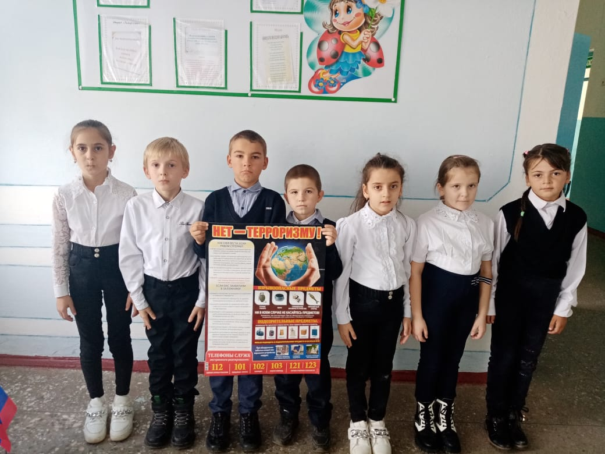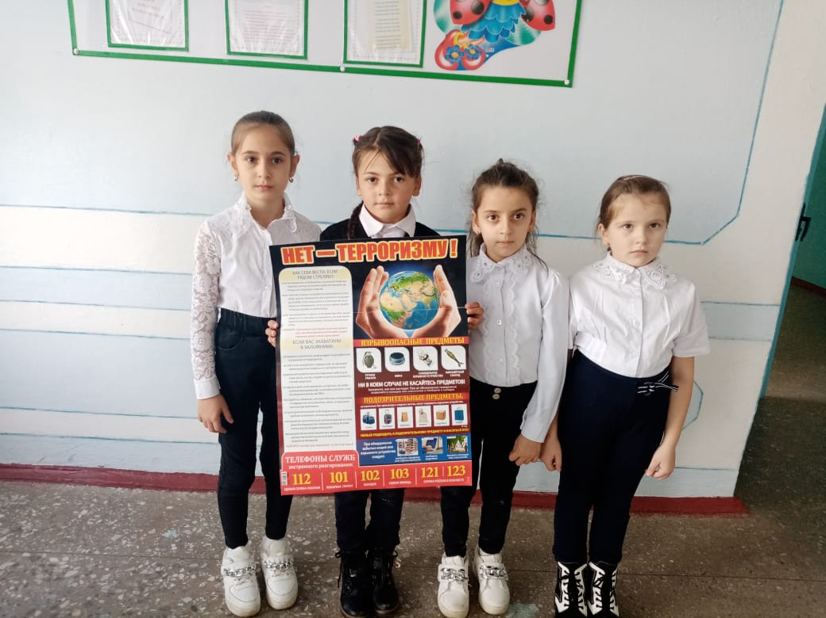

Старшие классы.

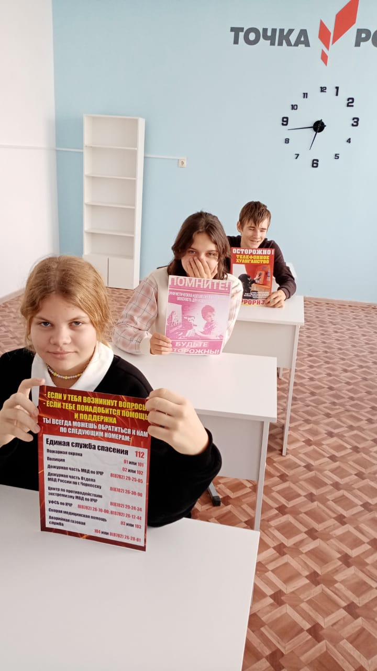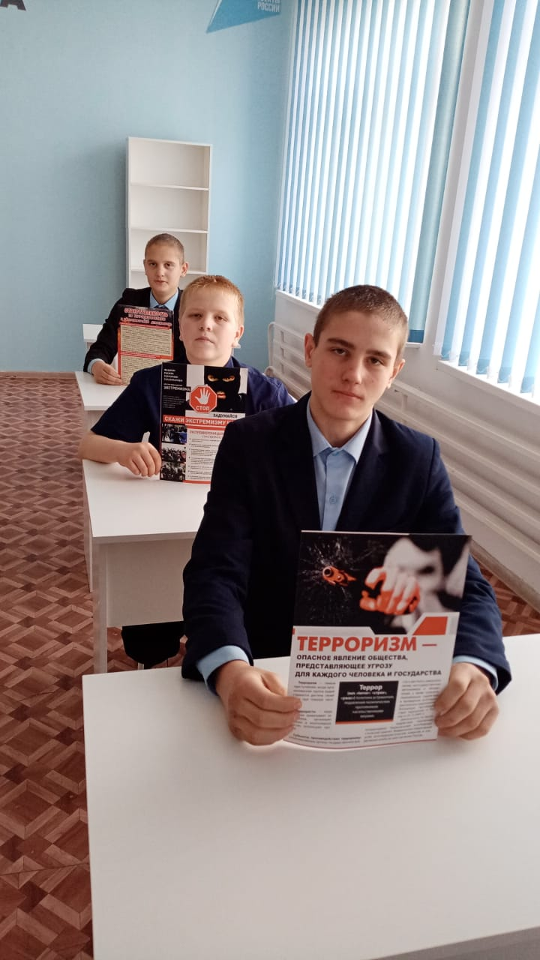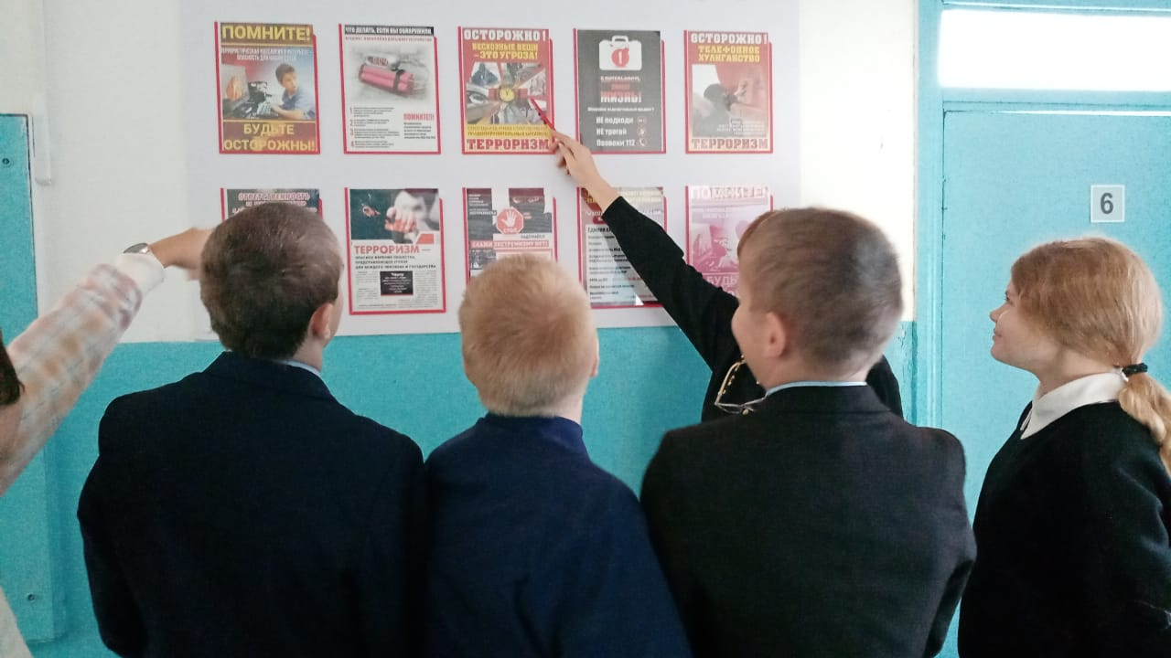

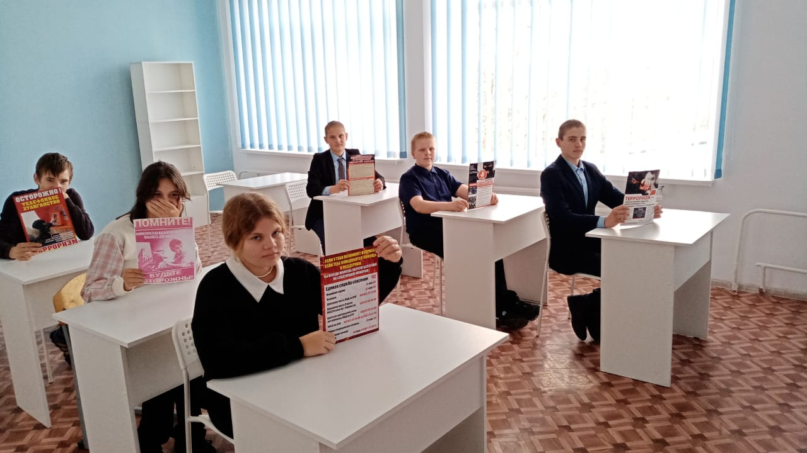

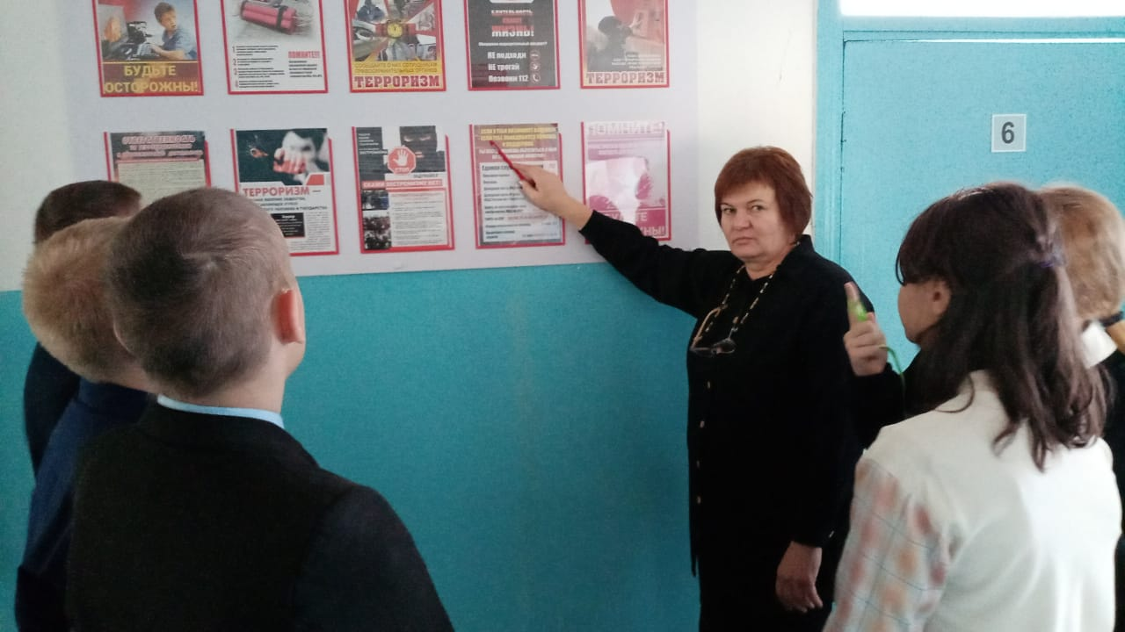

**План мероприятий**

**по антитеррористической защищенности**

**«Муниципального бюджетное общеобразовательного учреждения**

**Основная общеобразовательная школа х. Дубянск»**

**на 2023 – 2024 учебный год**

|  |  |  |  |  |
| --- | --- | --- | --- | --- |
| **№**  **пп** | | **Название мероприятия** | **Сроки проведения** | **Ответственный** |
| Работа с обучающимися | | | | |
| 1 | Занятия, тематические беседы: «Как я должен поступать»; «Как вызвать полицию»  Торжественная линейка: «Вечная память тебе, Беслан!» | | сентябрь | классные руководители |
| 2 | Занятия, тематические беседы: «Служба специального назначения»; «Когда мамы нет дома» | | октябрь | классные руководители |
| 3 | Классный час по теме: «Сущность терроризма» | | ноябрь | классные руководители |
| 4 | Классный час по теме: «Дисциплинированность и бдительность – в чем выражается их взаимосвязь?» | | декабрь | классные руководители |
| 5 | Проведение дидактических игр в 1 – 5 классах «Правила поведения или как я должен поступить» | | февраль | классные руководители |
| 6 | Тренировочные эвакуации | | март | классные руководители |
| 8 | Проведение конкурсов, викторин, игровых занятий, беседы по вопросам защиты от чрезвычайных ситуаций | | апрель | классные руководители |
| 9 | Оформление информационных уголков | | май | заместитель директора по ВР |

Занятия, тематические беседы: «Как я должен поступать»; «Как вызвать полицию»

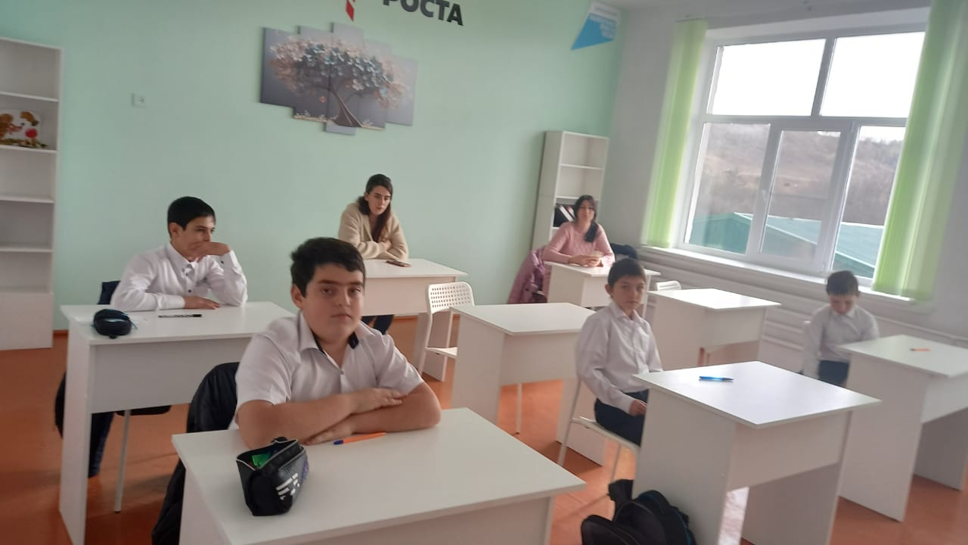

Торжественная линейка: «Вечная память тебе, Беслан!»

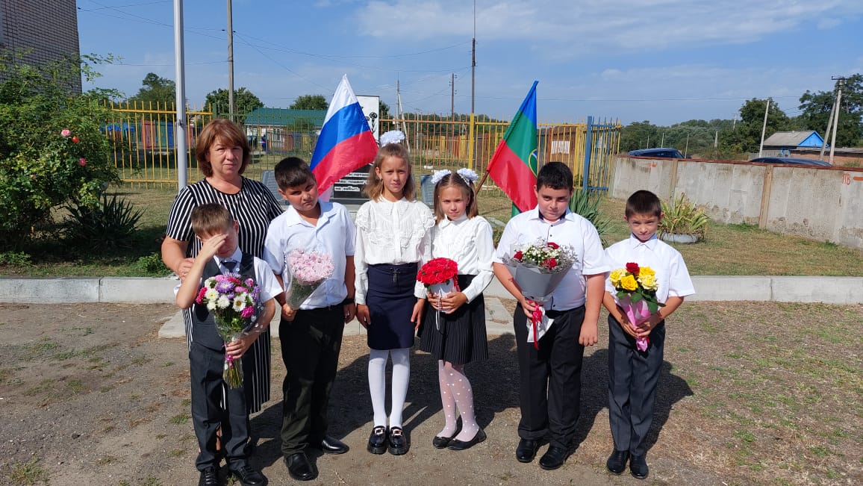

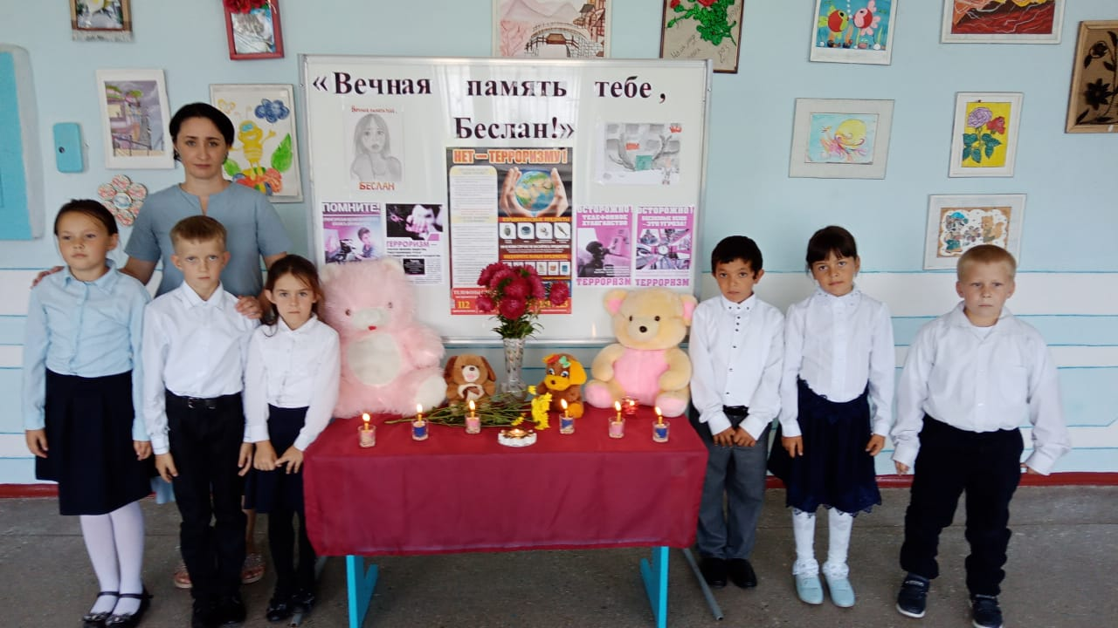

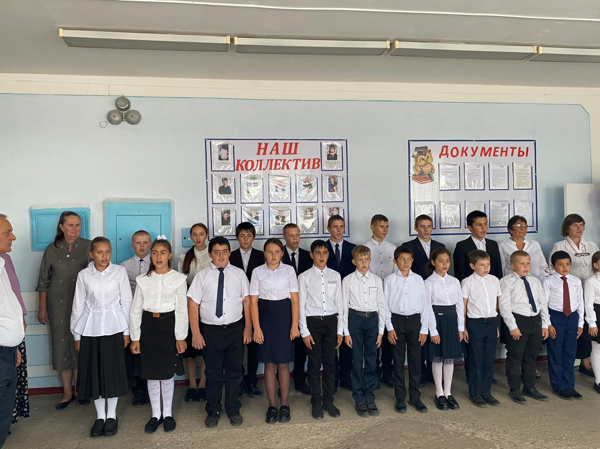

Занятия, тематические беседы: «Служба специального назначения»; «Когда мамы нет дома»

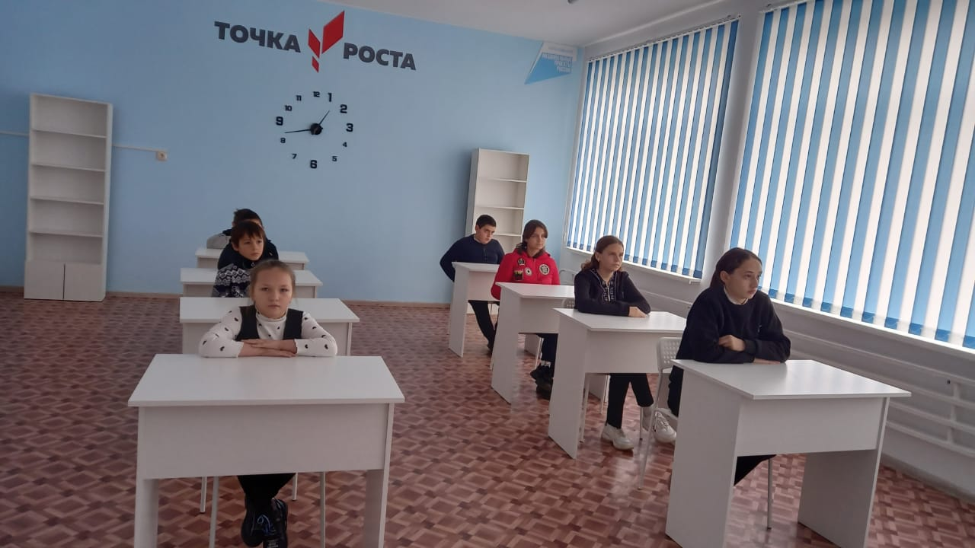

Классный час по теме: «Сущность терроризма»

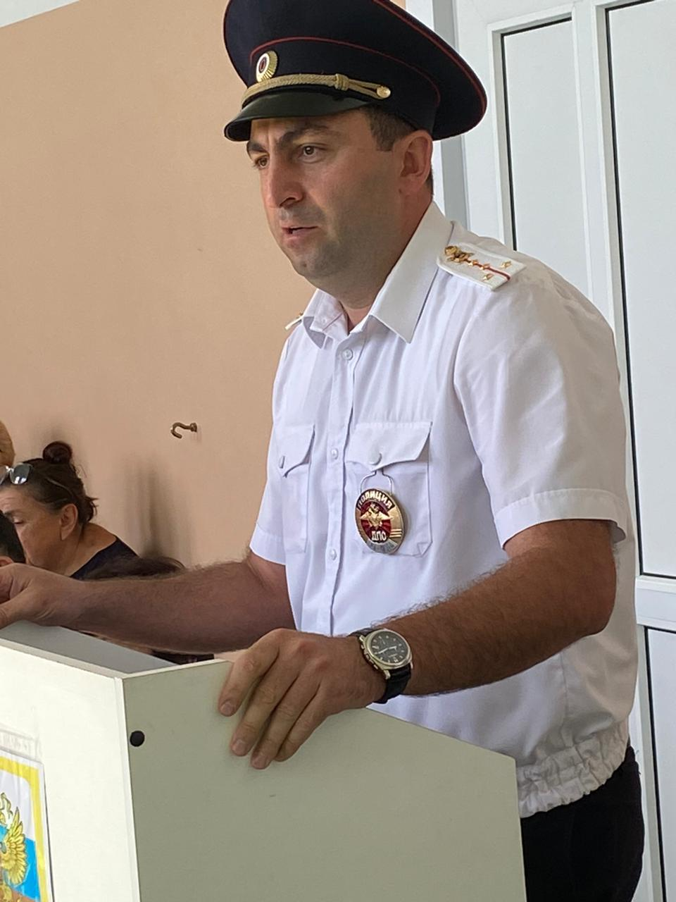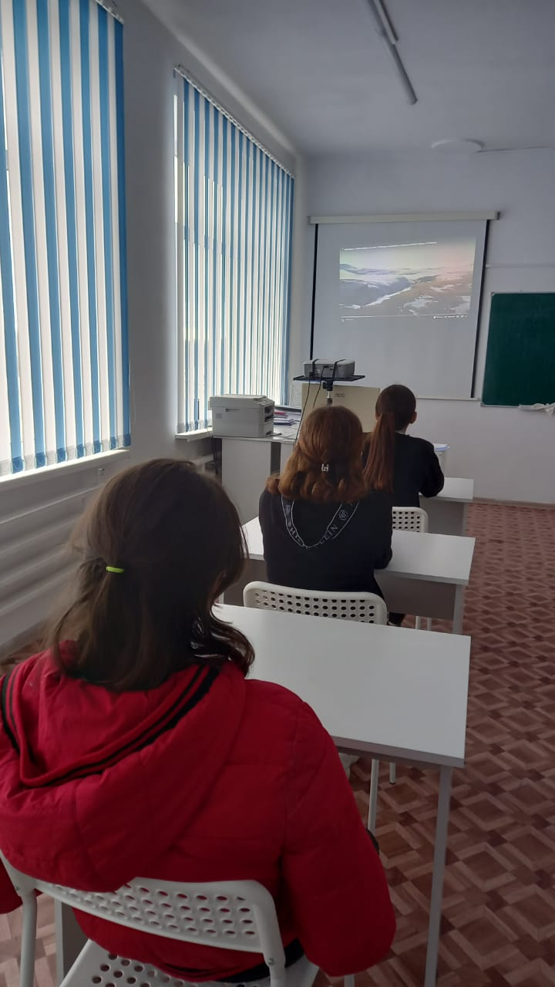

Классный час по теме: «Дисциплинированность и бдительность – в чем выражается их взаимосвязь?»

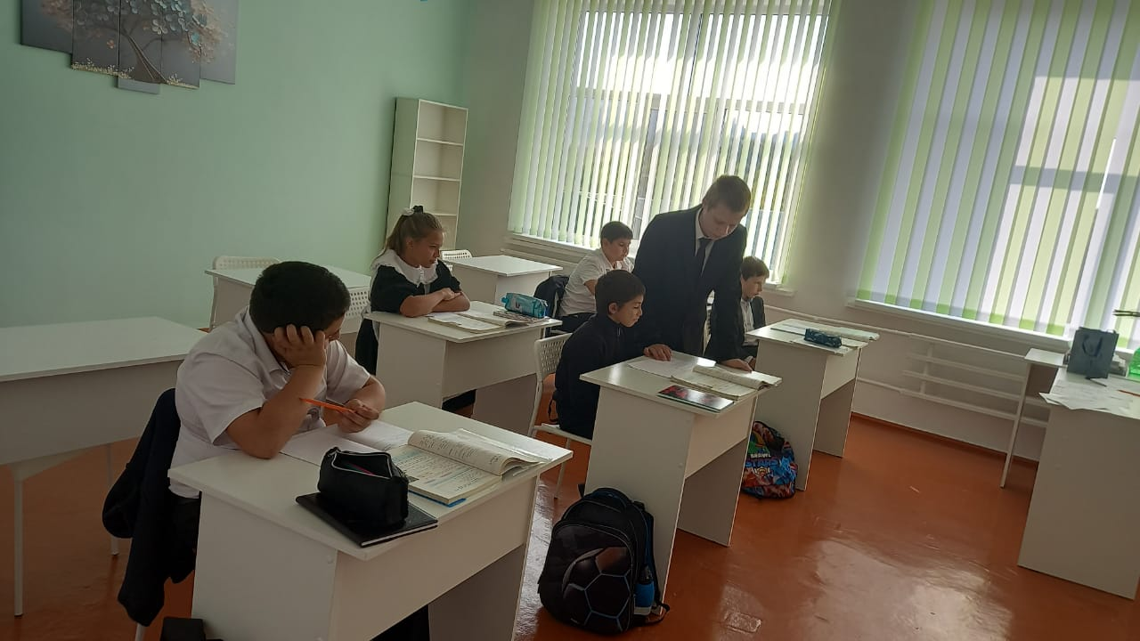

Проведение дидактических игр в 1 – 5 классах «Правила поведения или как я должен поступить»

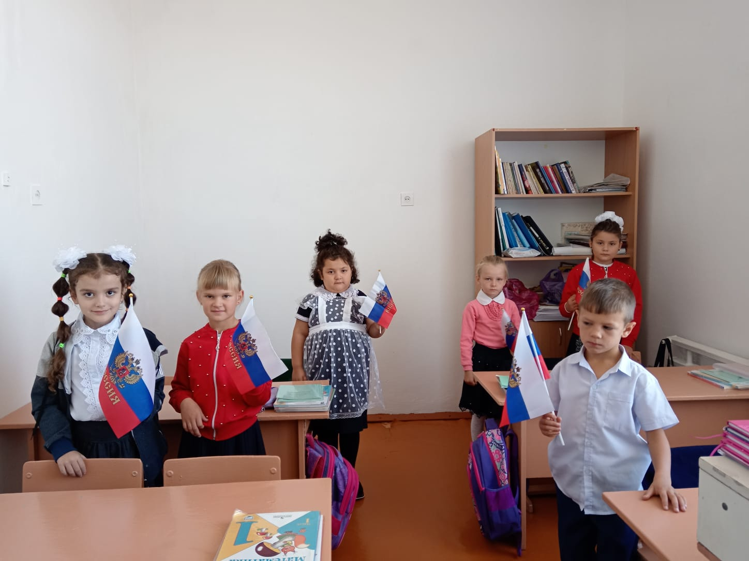

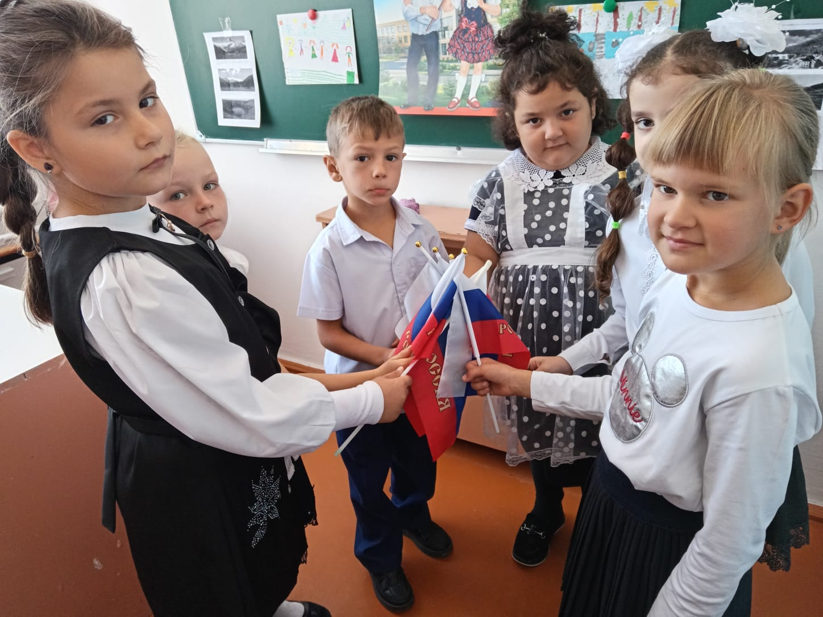

Проведение конкурсов, викторин, игровых занятий, беседы по вопросам защиты от чрезвычайных ситуаций

